## 课堂制度

8:25进班 8:30读单词 8:40-9:10 9:00-9:45第一节课 休息10-15 10:00-10:50 第二节

12:00 下课吃饭 13:45 学生分享 14:00 -14:45 下午第一节课 15:00 - 15:50 下午第二节

16:10 - 17:00 18:00-21:30晚自习

老刘授课,录视频,记笔记, 讲1-2个知识点,10-15分钟.

课堂建议大家课堂气氛活跃

进度由老刘把控

练习可以讨论.

课上尽量不去厕所.

下课可以看手机

不能打游戏

1-8天 讲html+css布局

后13天 讲js

## 什么是web?

Web是一个简称, world wide web 万维网 广域网 互联网

Web就是网站

## 什么是网站?什么是网页?

网站就是一堆网页和其它文件组成的

## web前端?web后端?

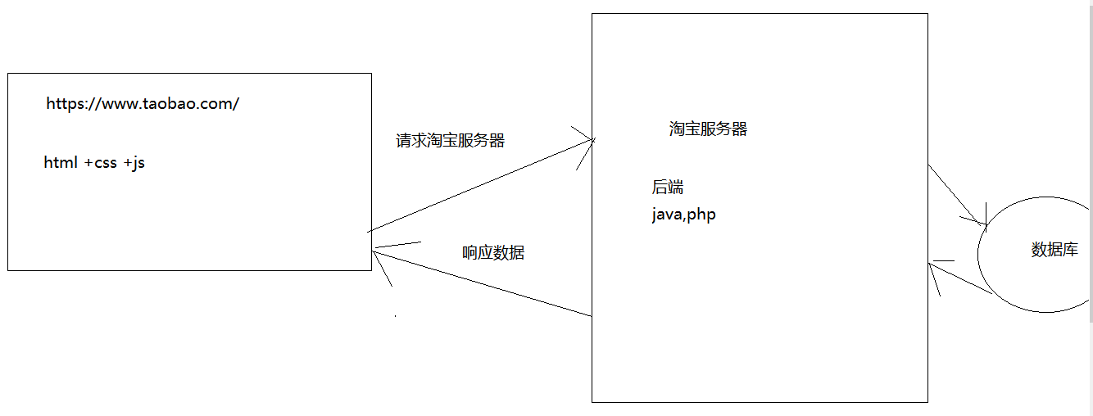

## web前端所学习的技术?

html+css+js

## 认识网页

html: 文本 按钮 输入框 超链接 图片 音频 视频...........

css: 给网页进行装饰性作用

js: 网页的动态效果和交互

## 浏览器

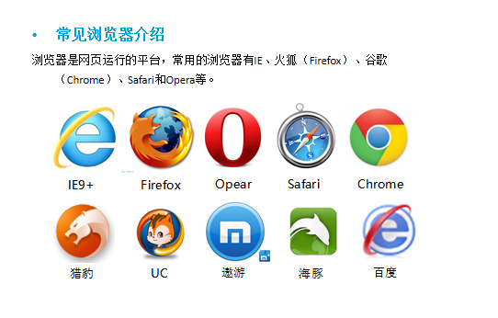

第一行是国外游览器,都有自己的内核(汽车发动机)

我们使用chrome谷歌浏览器

Chrome最开始的内核是webkit内核(苹果浏览器的内核)

现在渲染引擎(blink内核),js引擎(v8引擎)

## web标准

结构: html

表现: css

行为: js

是w3c组织(万维网联盟组织)制定的

## hbuilder使用

### 9.1新建项目第一种方式

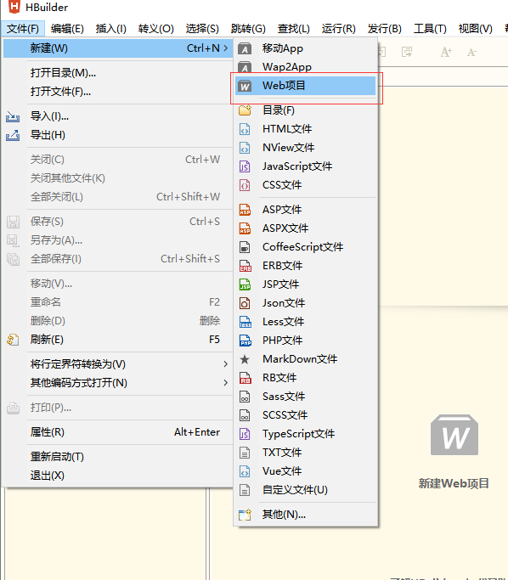

### 9.2新建项目第二种方式:

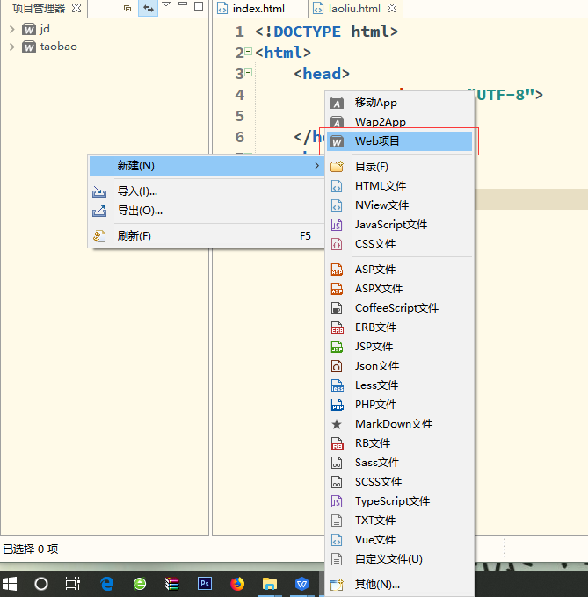

9.3 创建文件

在某个项目下创建文件

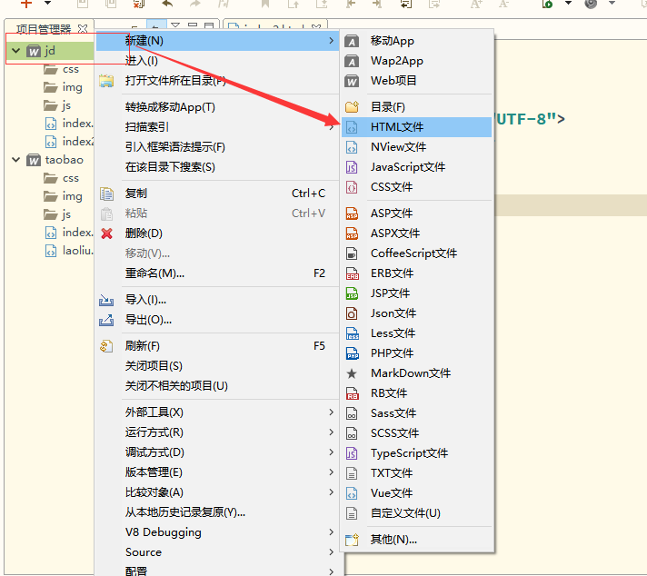

### 9.3 删除项目

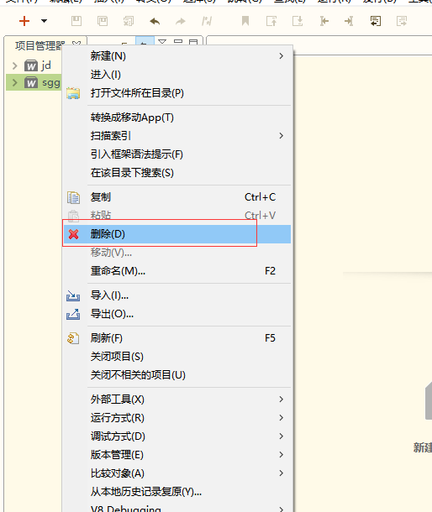

## html4和html5版本的区别

html5新增了一些新的标签和功能(api),不兼容ie低版本,我们可以认为新功能就是给移动设备准备的

所以大家流行把移动端开发叫做h5, html5版本的协议完全支持html4及以前的版本

## html基本标签结构

html: 网页的根标签

head: 头部标签 (关于网页的一些配置信息)

meta:配置信息 charset:字符集设置

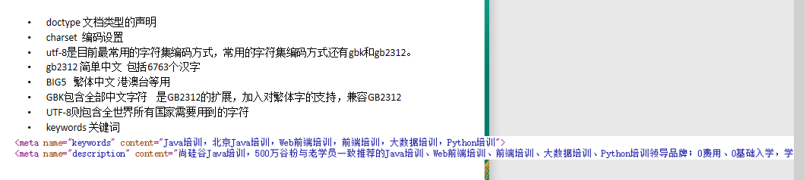

title:标题标签 (改变浏览器选项卡标题文本)

body:主体标签(所有网页显示的内容都应该包含在此标签中)

## html简介

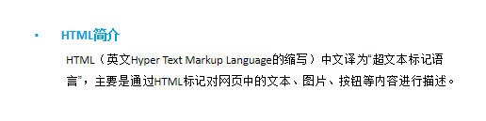

标记指的就是标签或者叫元素

## 常用标签

h1-h6:标题标签

hr: 水平线标签

p:段落标签

<!--注释信息-->: 给代码进行注释,方便维护 快捷键 ctrl+/

font:文本标签

br:换行标签

## 标签的分类

双标签: <html></html>

单标签: <meta /> <hr />

## 标签的关系

嵌套关系:祖先和后代之间的关系 例如: <head><title></title></head>

并列关系:兄弟间的关系 例如: <h1></h1><p></p>

## 图片标签

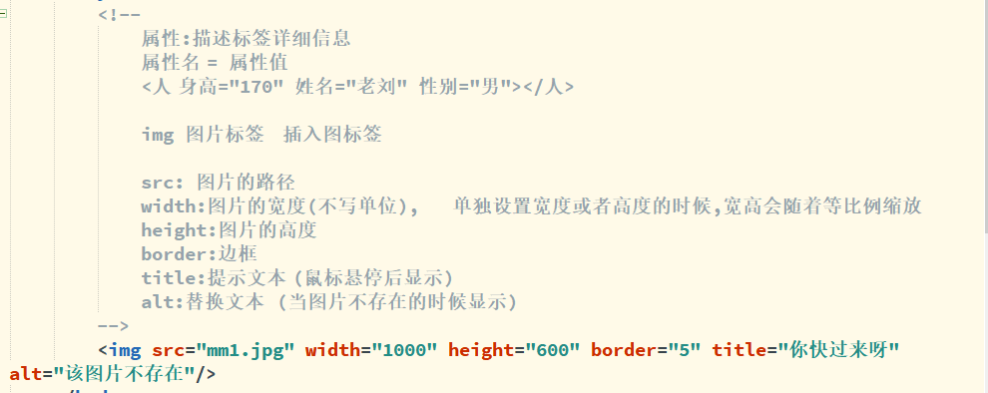

## 路径

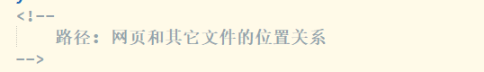

### 相对路径

#### 同级相对路径

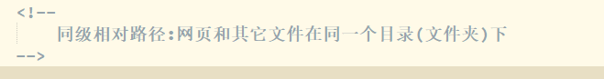

#### 下一级相对路径

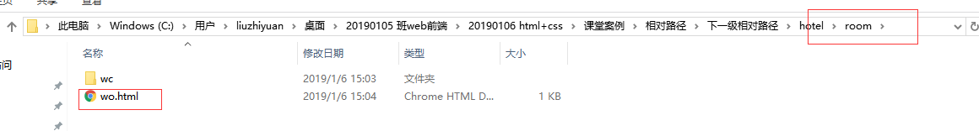

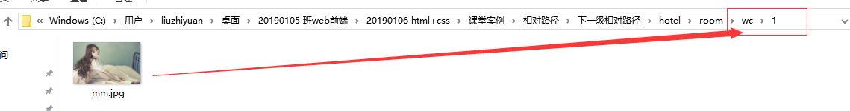

双击鼠标的动作

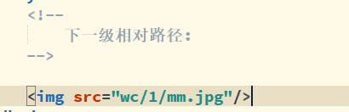

准确的写出文件夹的名字

#### 上一级相对路径

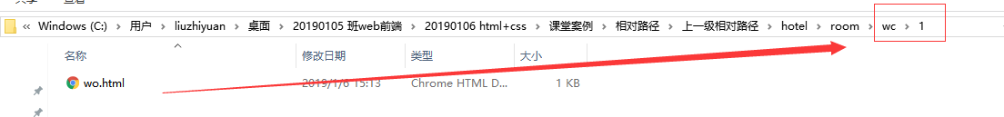

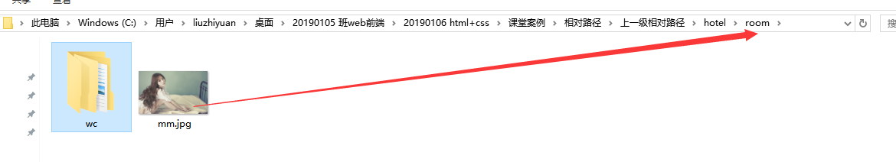

单击向上的动作

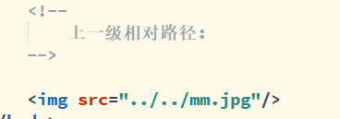

注意:文件夹和文件不要用中文,不要有空格和括号

### 绝对路径

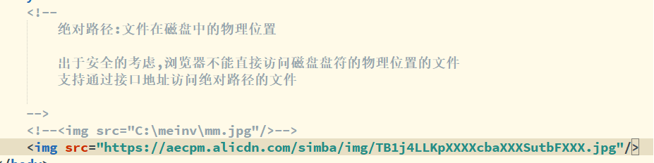

## 超链接

### 内部链接

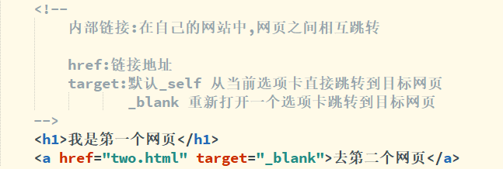

### 外部链接

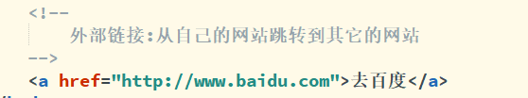

### 空链接

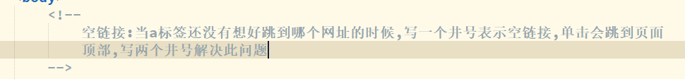



### 锚点链接

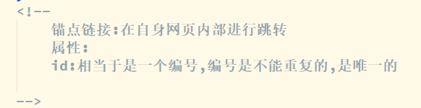

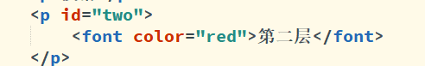

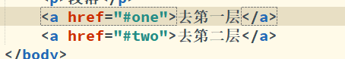

## 插入图和背景图的区别

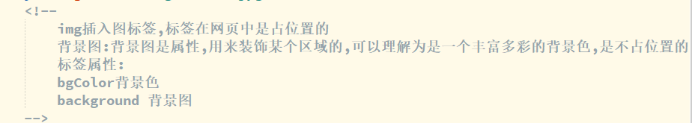

## 列表

### 无序列表

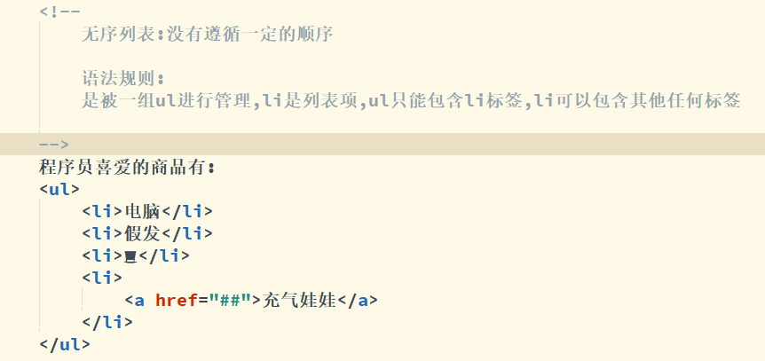

### 有序列表

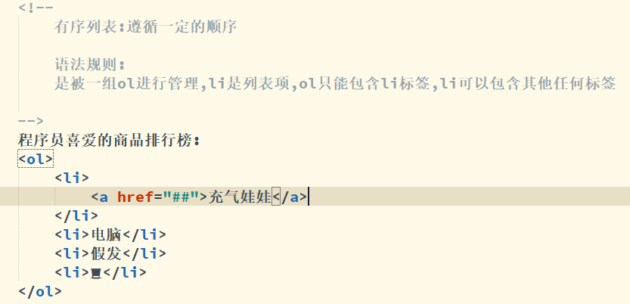

### 20.3 自定义列表

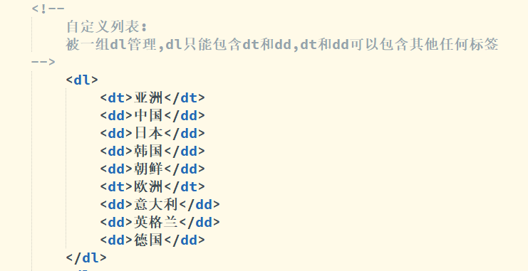

## 特殊字符

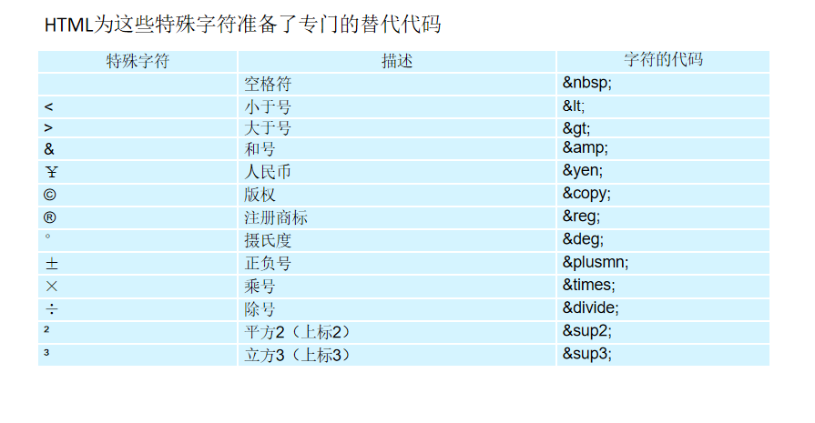

## 表格

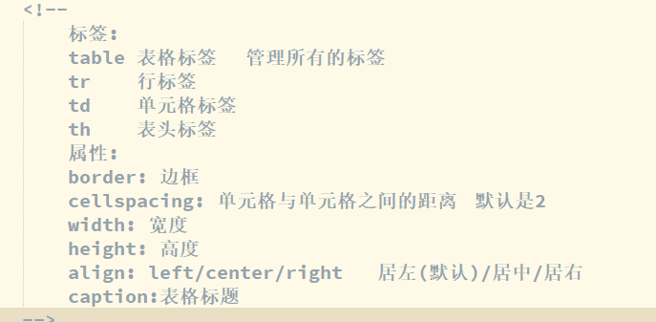

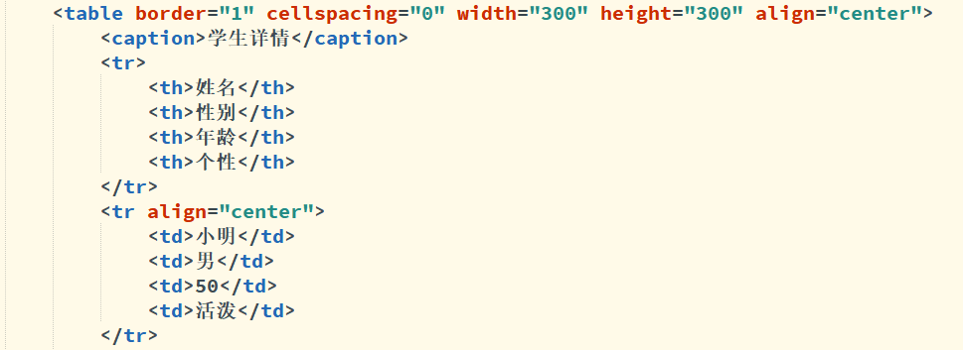

## 表单

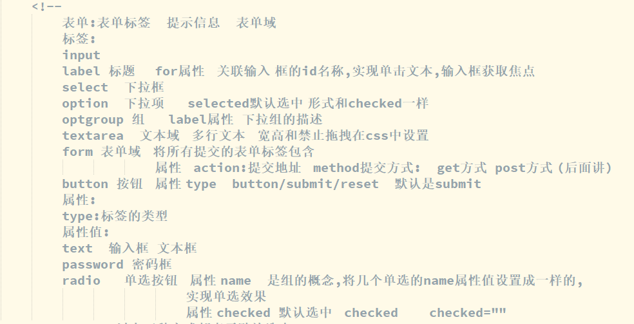

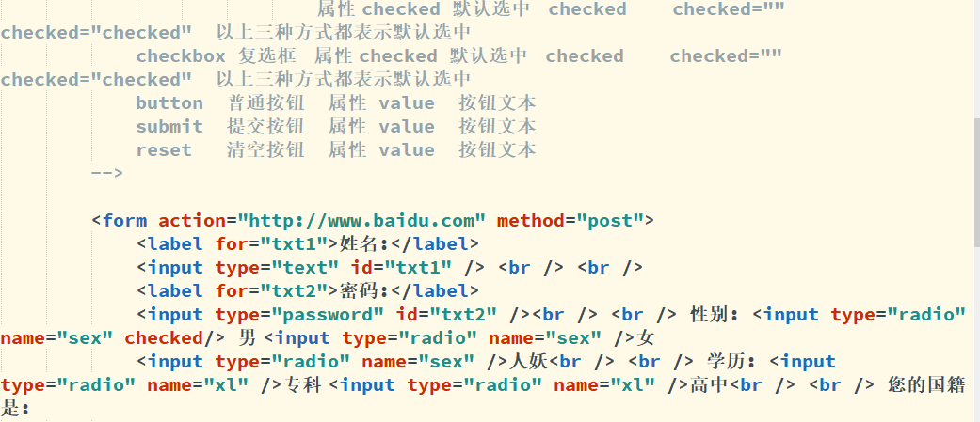

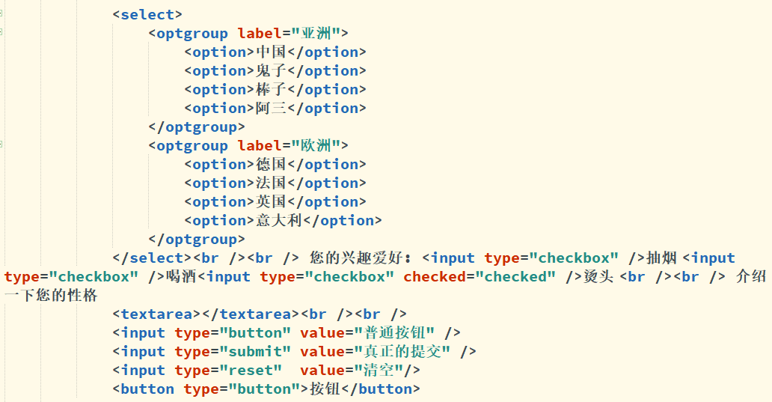

输入框 复选框 按钮(普通,提交)

## css简介

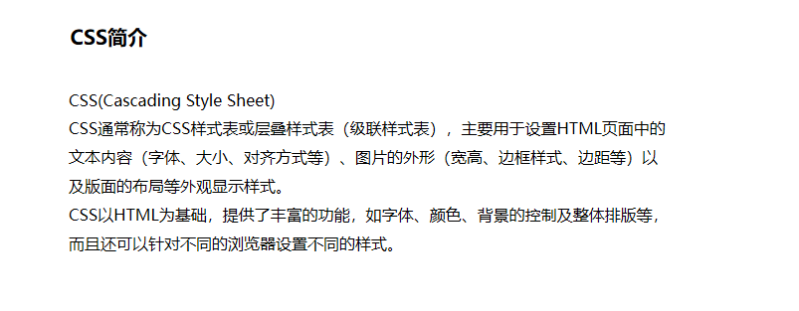

## 设置颜色的几种方式

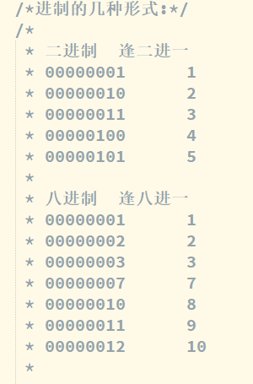

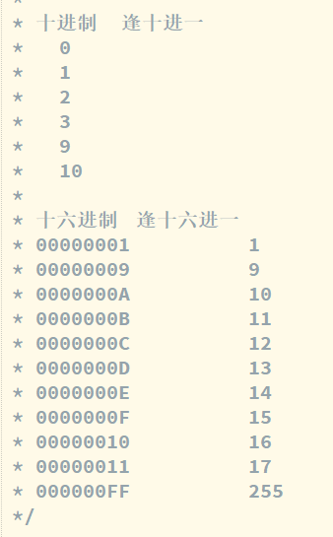

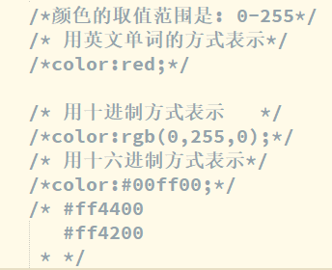

## 常用文本属性

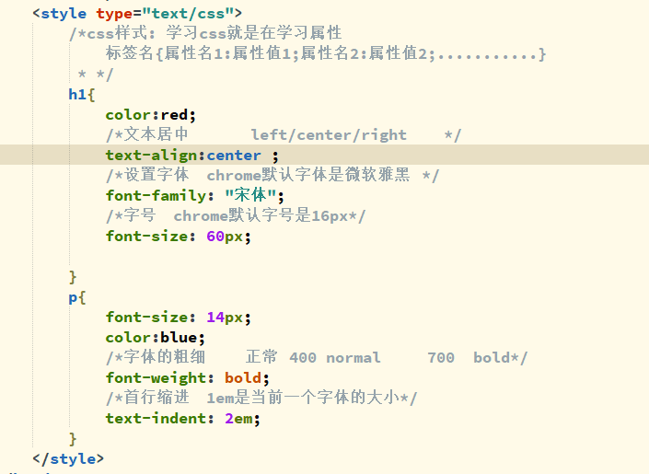

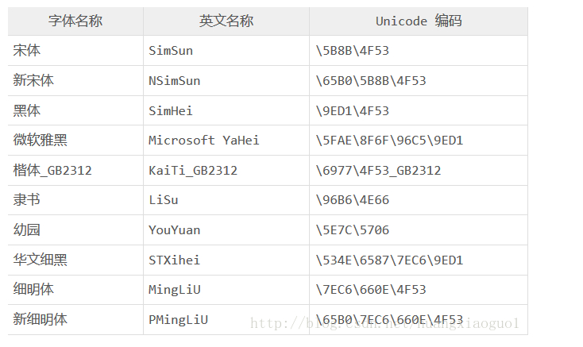

字体可以用以上三种形式表示,字体可以设置多个,用逗号隔开



## chrome调试

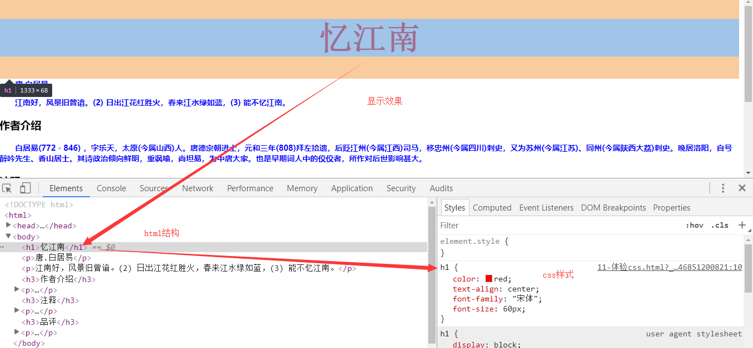

## 盒子实体化三属性

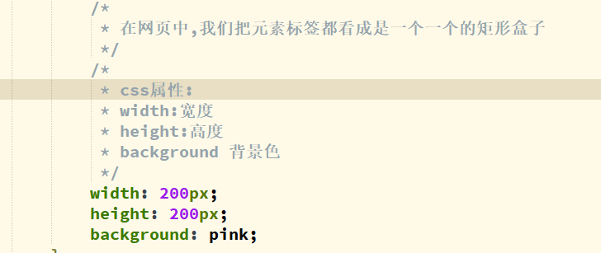

## 显示模式

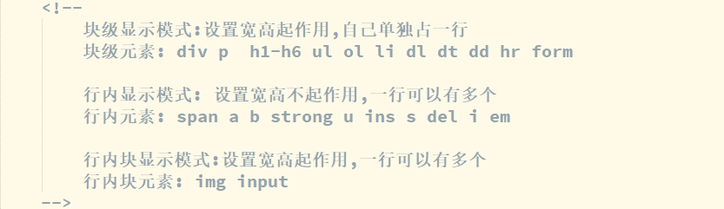

## 显示模式转换

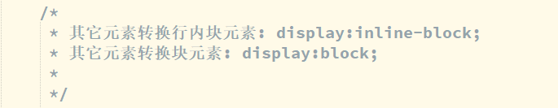

## 选择器

### 标签选择器

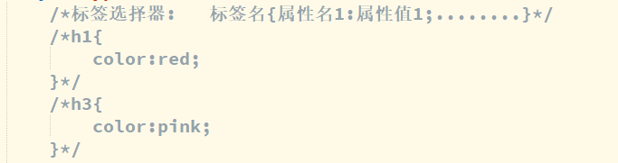

### 类选择器

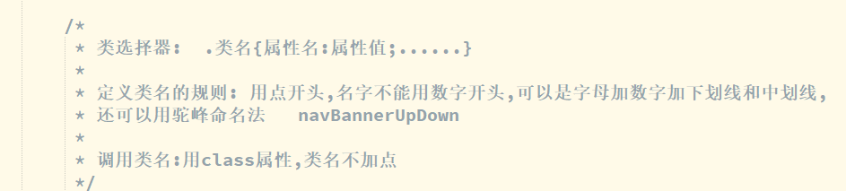

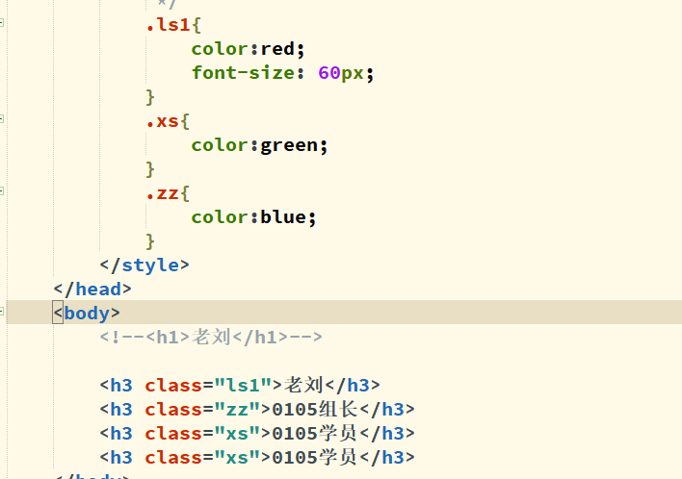

### 31.3多类样式调用

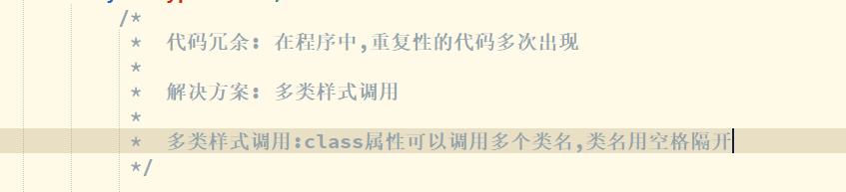

### 31.4 id选择器

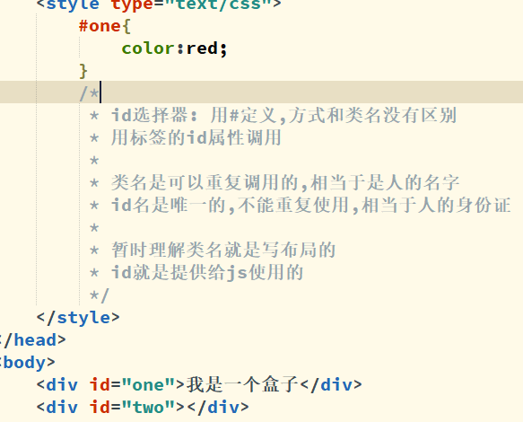

## css三种书写位置

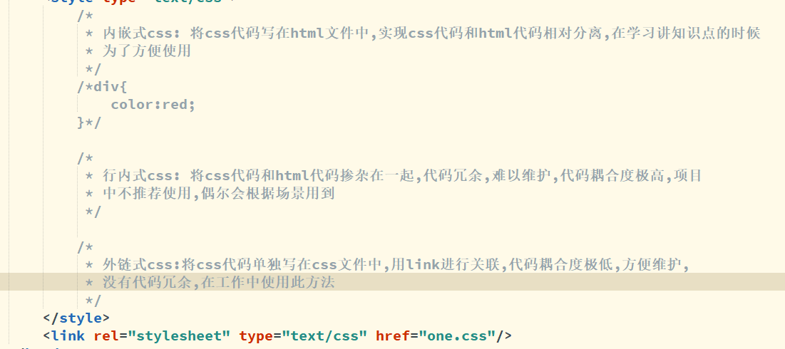

## css层叠性

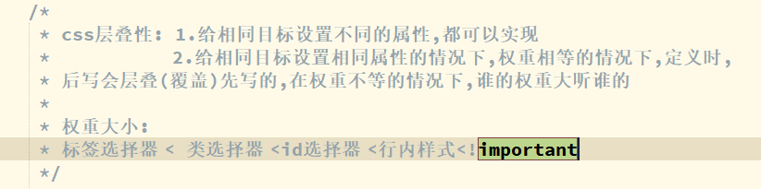

## 块元素的默认宽度

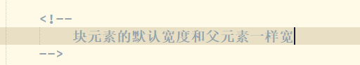

## 继承性



## 权重

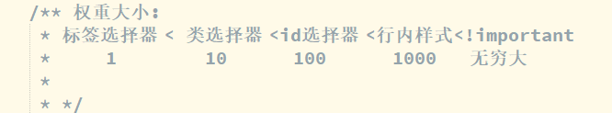

## 标签默认自带属性

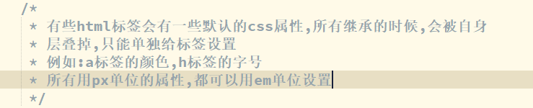

## 常用属性

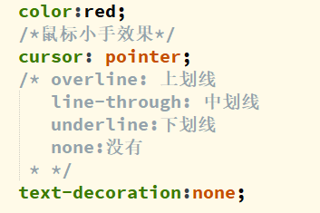

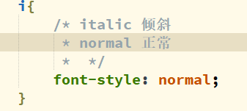

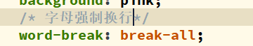



## 伪类

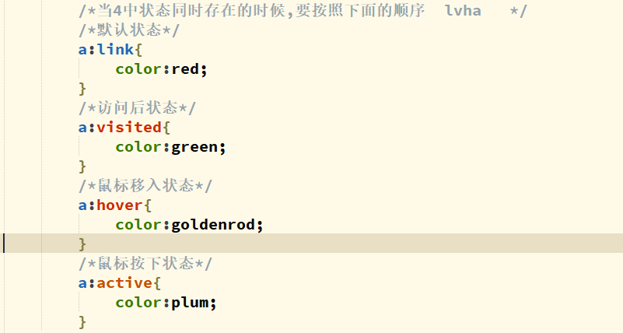

## 行高(行间距)

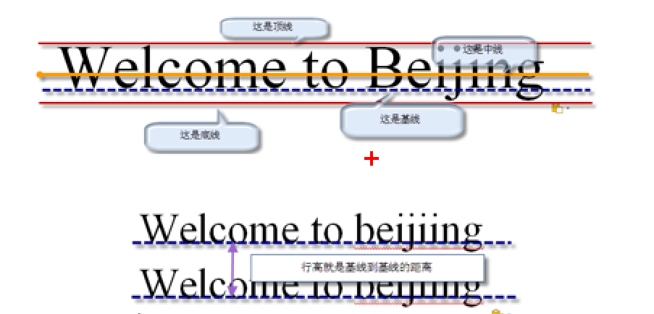

### 多行文本行间距

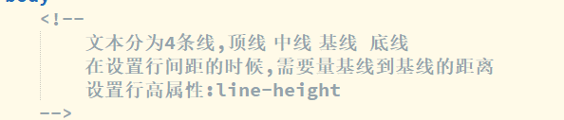

### 单行文本垂直居中

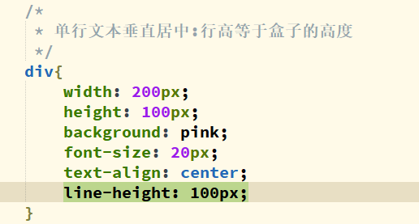

## 复合属性

### font属性

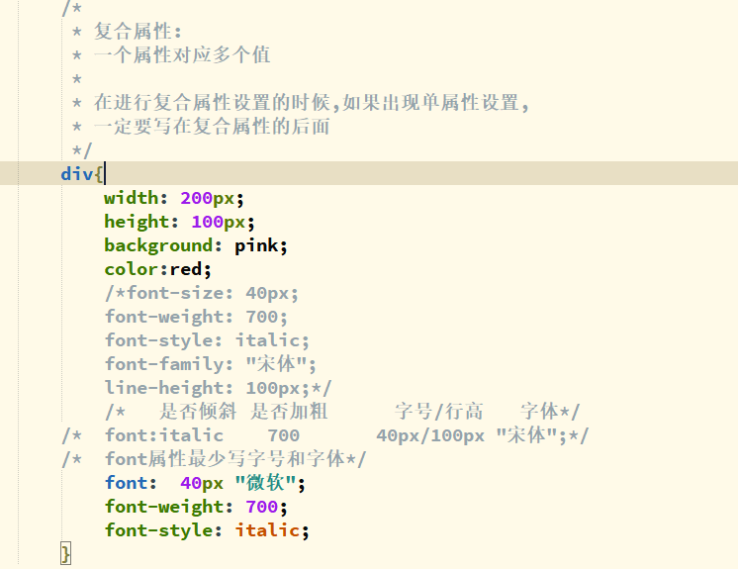

### border属性

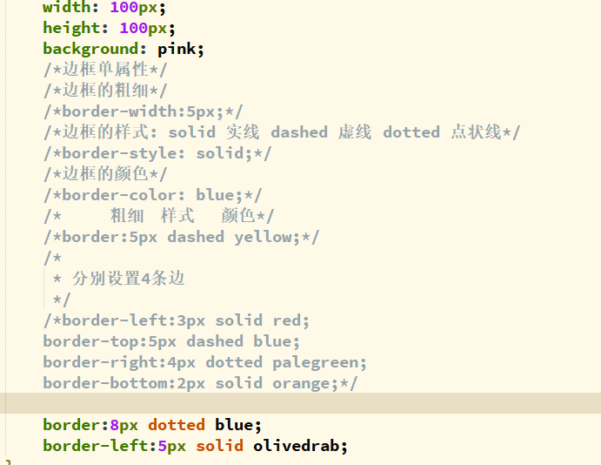

### background属性

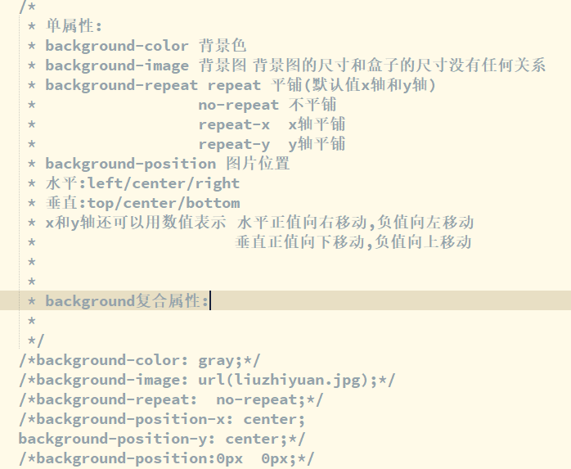

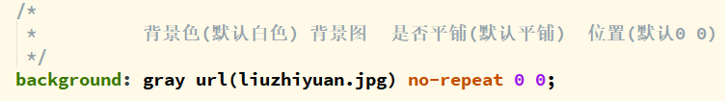

## ps基本使用

选择切片 在第五个选项右击

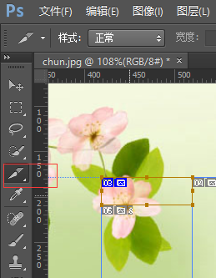

选择标尺

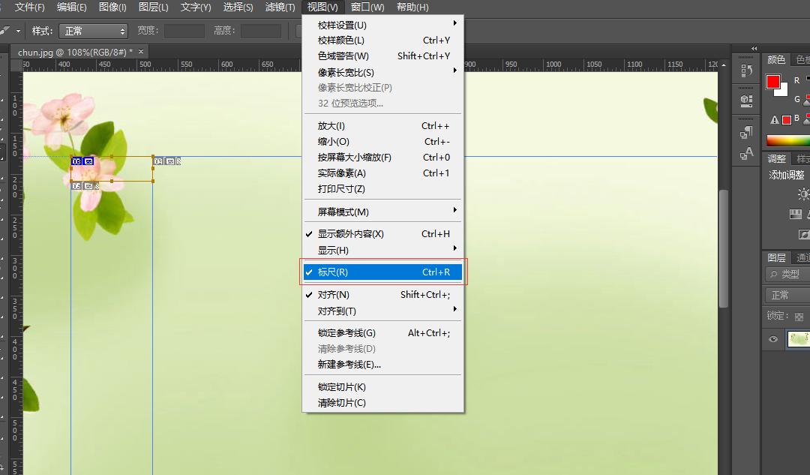

选择像素:在标尺处右击

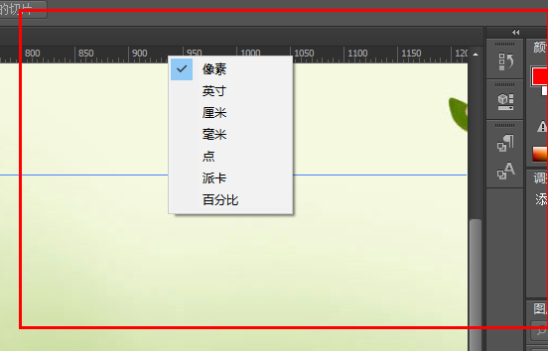

划切片: 双击切片出现提示框

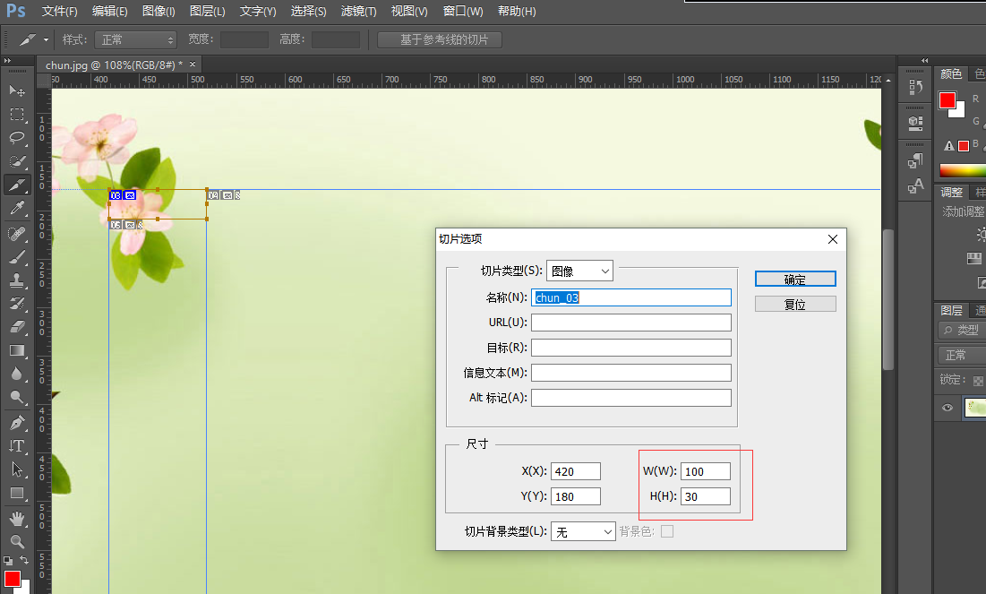

保存:

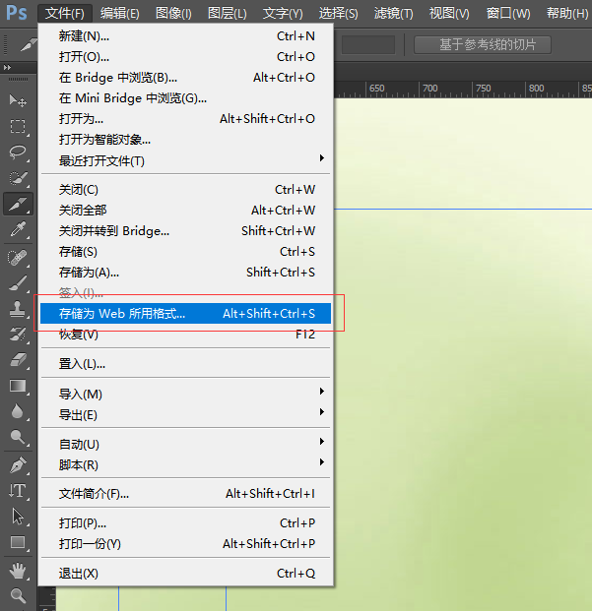

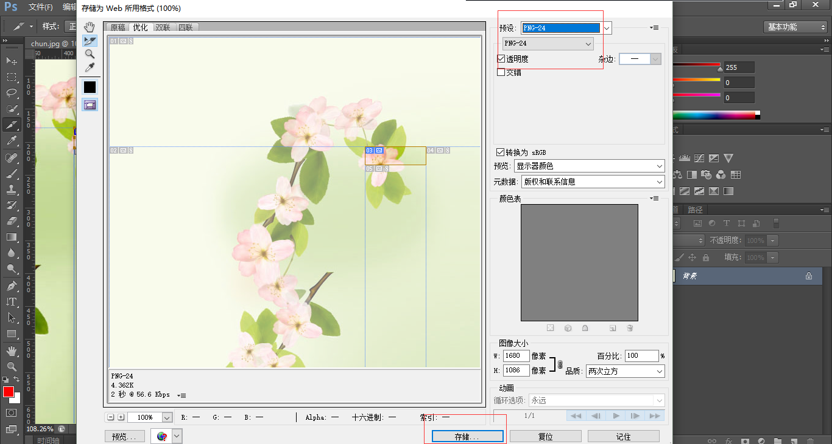

截图后新建画布

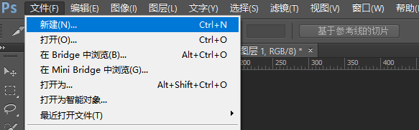

宽高和截图的大小是一样的,不需要人为调整,建议背景内容设置透明

建议分辨率改成72

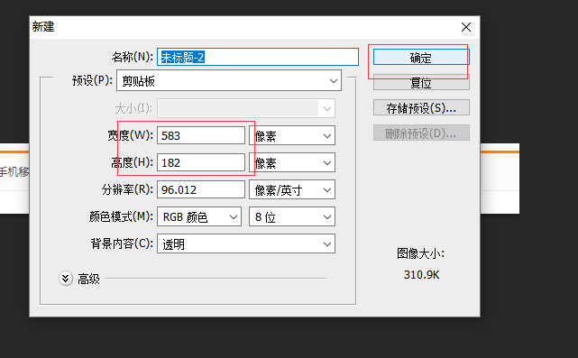

## 盒子模型

### 内边距

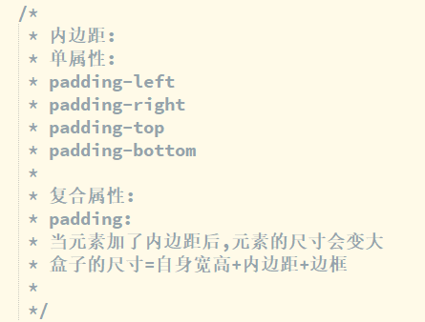

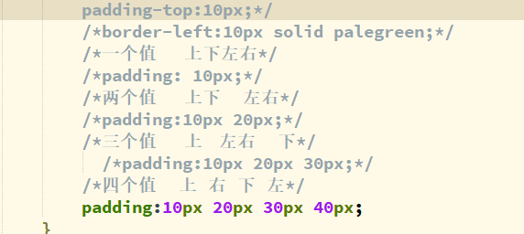

### padding减宽度的场景

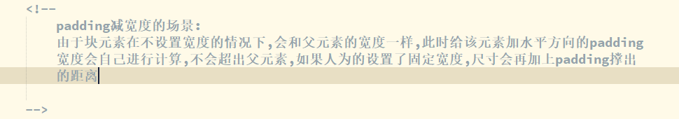

### 外边距

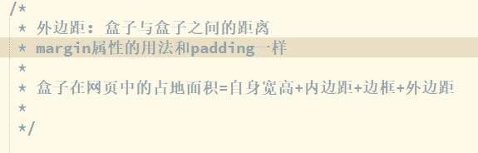

### 外边距合并

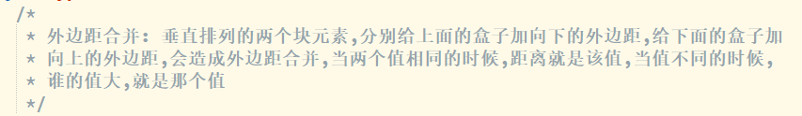

### 外部距塌陷

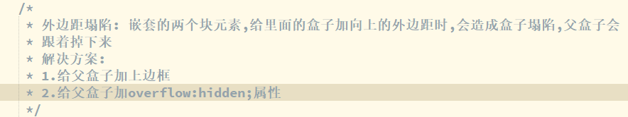

### 块元素水平居中

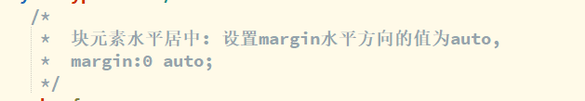

### 行内元素和行内块元素的内外边距问题

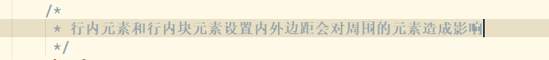

## 清除标签默认样式(css初始化)

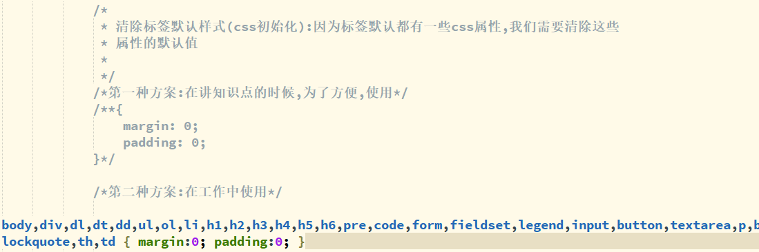

## 浮动

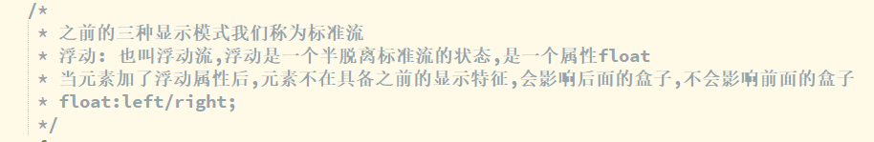

元素在加了浮动后,不在具备之前的显示模式,加了浮动后,设置宽高起作用,横向排列

### 清除浮动造成的影响

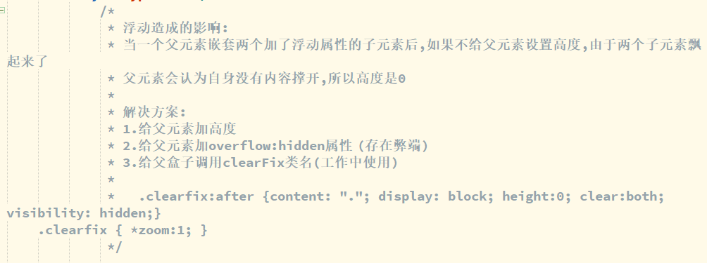

## img底部留白

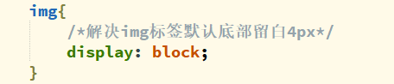

## 网页的版心

每个网页都有一个固定宽度的版心,通常是960 980 1000 1180 1190 1200 1300

用来显示网页的主要区域.

版心之外的,称为通栏

## Logo的布局

因为logo是网页中最重要的,所以用h1,h1只能出现一次,由于logo是可以单击跳转的,所有要在h1里

嵌套一个a标签,在a标签中可以选择插入图和背景图两种方式

## 定位

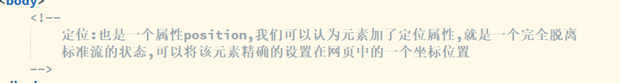

### 相对定位

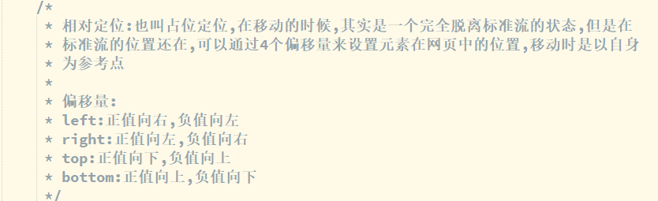

### 绝对定位

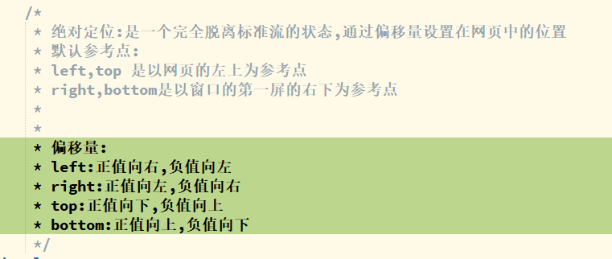

### 相对定位配合绝对定位使用

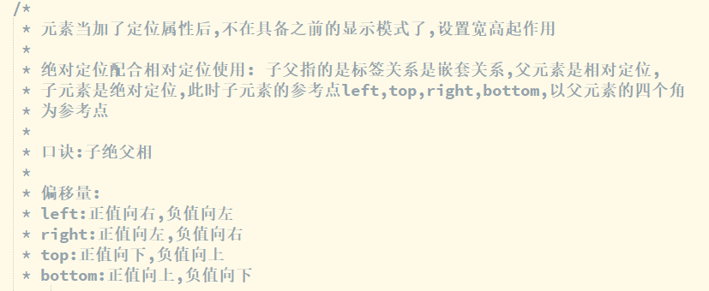

口诀: 子绝父绝 子绝父固

定义:当元素加了绝对定位属性后,参考点会去找离它最近的加了定位属性的父辈元素

### 层级

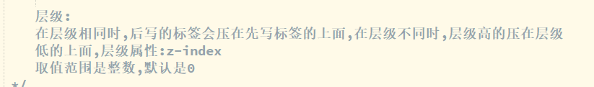

### 定位水平垂直居中

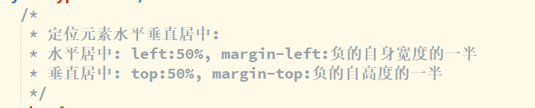

### 固定定位

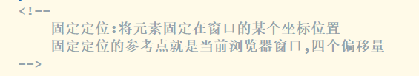



## 隐藏和透明度属性

### 隐藏属性

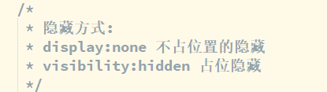

### 透明度属性

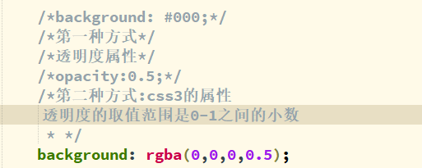

## 图标字体

<https://www.iconfont.cn/> 下载

下载方式

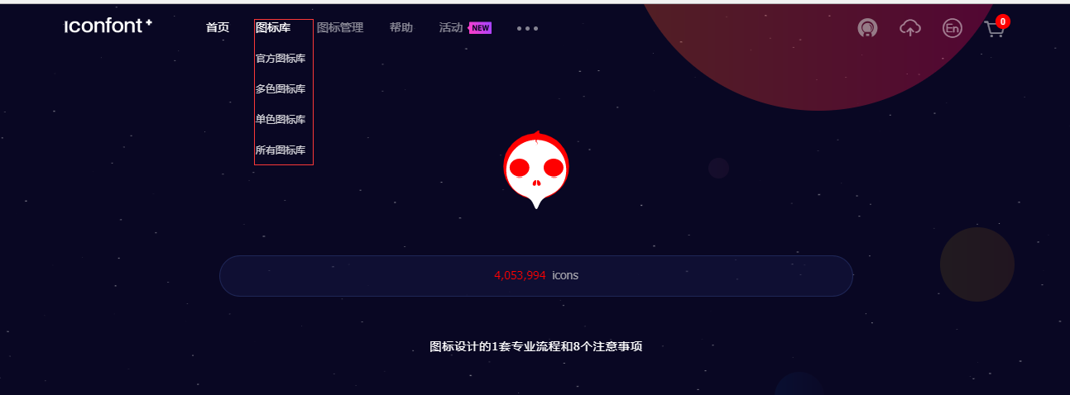

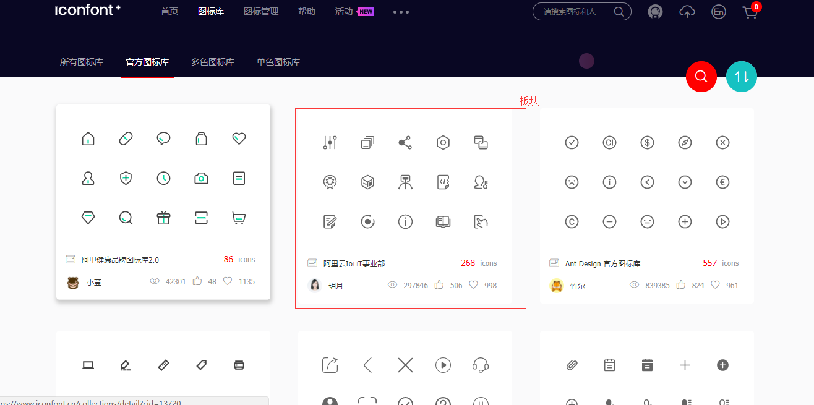

放进购物车

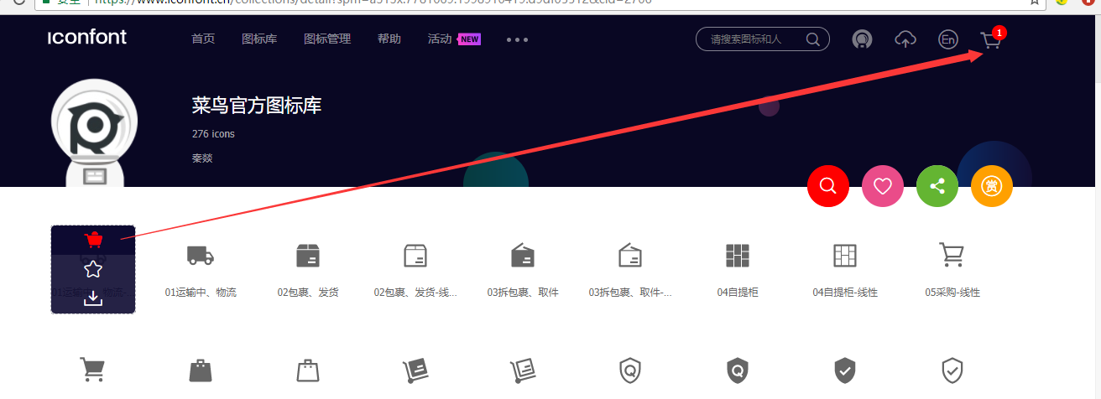

下载前需要进行登录,注册方式有三种

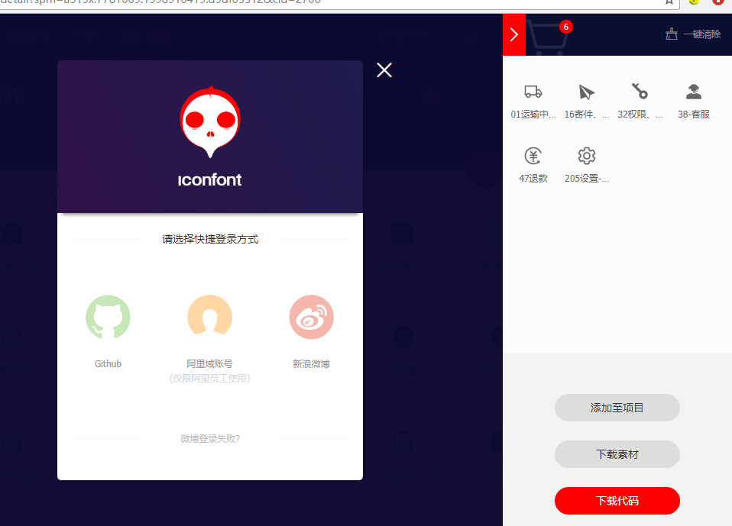

## ico图标

<http://www.bitbug.net/> 转换网址

